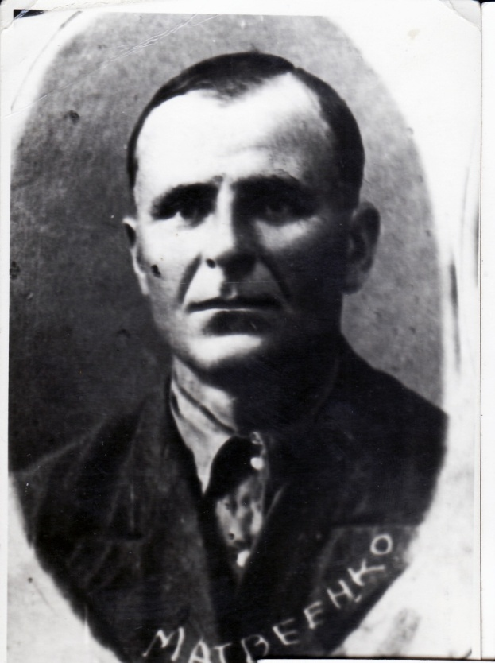

Матвиенко
Николай Иванович
1920 г.

